动态过程控制实验

实验四 拉氏变换与传递函数

- 实验目的
- 掌握应用Matlab实现部分分式展开；
- 实现多项式形式表达的传递递函数、零极点形式表达的传递函数；

- 实验设备及条件
计算机一台（包含MATLAB 软件环境）。

- 实验原理

- 拉普拉斯变换（拉氏变换）是求解微分方程的一种数据工具，它将常微分方程转换为代数方程，简化了求解微分方程的数学操作。拉氏变换定义为：
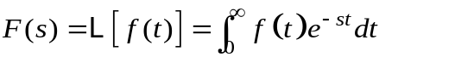
- 常用函数的拉氏变换如表１所示。应用拉氏变换解微分方程的过程如下：

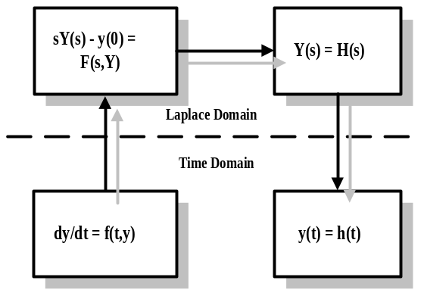
（１）微分方程等式两边取拉氏变换；（２）整理后得到 Y(s) 的表达式（是关于 s 的分子多项式除以关于s的分母多项式）；（３）对 Y(s) 做拉氏反变换即可求得 y(t) 。
通常对 Y(s) 用部分分式展开，表达成多个部分分式的和，可以更方便地求取其拉氏反变换对应的 y(t)。
３．传递函数是指零初始条件下线性系统输出变量的拉普拉斯变换与输入变量的拉普拉斯变换之比，其定义为： G(s)=Y(s)/U(s)。传递函数是描述线性系统动态特性的基本数学工具之一，经典控制理论的主要研究方法（包括频率响应法和根轨迹法等）都是建立在传递函数的基础之上。
４．针对拉氏变换和传递函数，Matlab提供了多种函数以帮助求解微分方程和实现不同表达形式的传递函数。如表２所示。

表１ 常用函数的拉氏变换
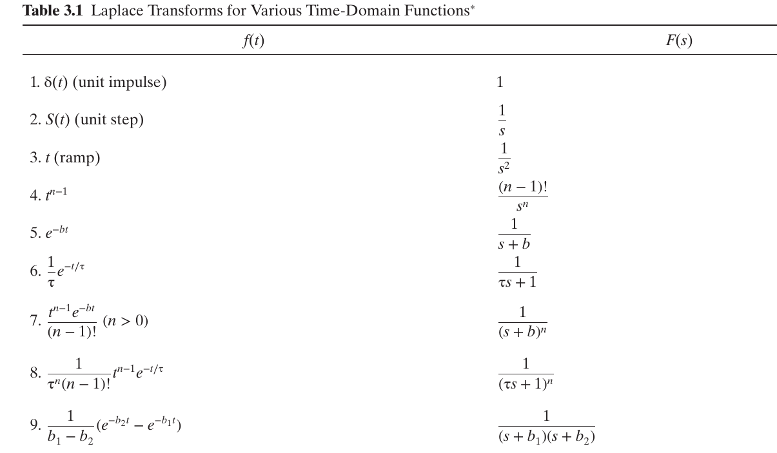
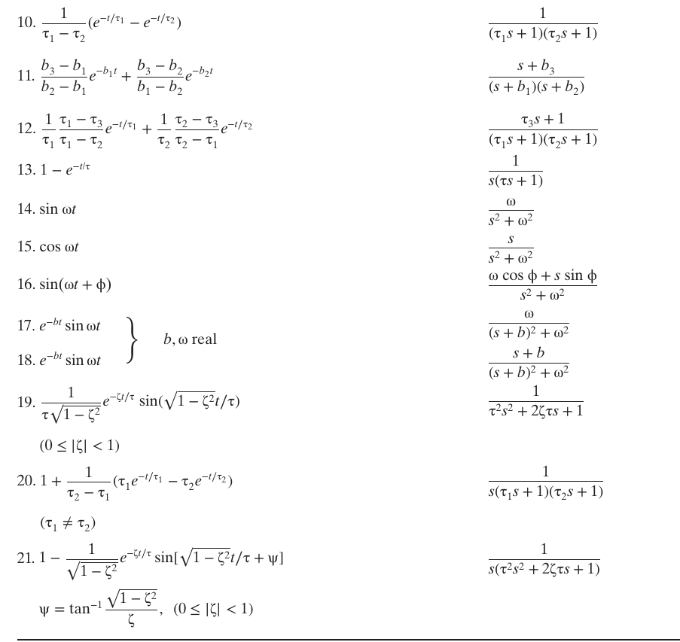

表２ 传递函数相关的matlab函数
函数名称 | 函数功能 | 例
laplace | 实现Laplace变换 | laplace(sin(t))
ilaplace | 实现Laplace逆变换 | ilaplace(1/(s+1))
poly | 通过多项式的根构建一个多项式 | poly (poles)
residue | 部分分式展开 | [a,b,k]=residue (q,p)
roots | 计算多项式的根 | roots (p)
tf | 建立多项式形式的传递函数 | G= tf(q, p)
zpk | 建立零极点形式的传递函数 | G = zpk([],[0 -1 -2 -3], 4)
tf2zp | 将多项式形式的传递函数转换成零极点形式的传递函数 | [Z,P,K]= tf2zp(NUM,DEN)
zp2tf | 将零极点形式的传递函数转换成多项式形式的传递函数 | zp2tf(Z,P,K)
step | 给出过程的阶跃响应 | step(G)
impulse | 给出过程的脉冲响应 | impulse(G)

- 实验内容

- 用 Matlab相关 函数完成下列问题
- 求 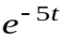, 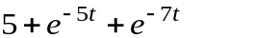的拉氏变换。
代码：
syms t
a=laplace(exp(-5*t))
b=laplace(5+exp(-5*t)+exp(-7*t))
disp(a)
disp(b)

结果：
a =1/(s + 5)
b =1/(s + 5) + 1/(s + 7) + 5/s
- 求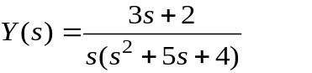的拉氏反变换y(t)
代码：
syms s
Y=(3*s+2)/(s*(s^2+5*s+4))
y=ilaplace(Y)
disp(y)
结果：
y =exp(-t)/3 - (5*exp(-4*t))/6 + 1/2
- 求 多项式：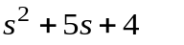 的根。
代码：
a=[1 5 4]
b=roots(a)
disp(b)
结果：
b =

-4
-1

2 对下列 Y(s), 使用 residue()进行部分分式展开
(1)
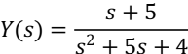
代码：
q=[1 5]
p=[1 5 4]
[a,b,k]=residue(q,p)
结果：
a =
-0.3333
1.3333
b =
-4
-1
k =
[]
(2)
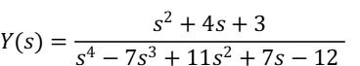

代码：
q=[1 4 3]
p=[1 -7 11 7 -12]
[a,b,k]=residue(q,p)
结果：
a =
2.3333
-3.0000
-0.0000
0.6667
b =
4.0000
3.0000
-1.0000
1.0000
k =
[]
(3)
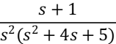
Y(s)=
代码：
q=[1 5]
p=[1 4 5 0 0]
[a,b,k]=residue(q,p)
答案：
a =
0.3000 - 0.1000i
0.3000 + 0.1000i
-0.6000 + 0.0000i
1.0000 + 0.0000i
b =
-2.0000 + 1.0000i
-2.0000 - 1.0000i
0.0000 + 0.0000i
0.0000 + 0.0000i
k =
[]

３．用tf() 函数实现传递函数
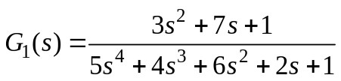

用zpk() 函数实现传递函数
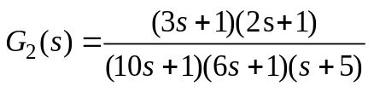
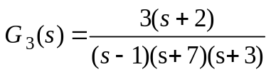
代码：
q=[3 7 1]
p=[5 4 6 2 1]
G1=tf(q,p)

z1=[-1/3 -1/2]
p1=[-1/10 -1/6 -5]
g1=2*3/(10*6*1)
G2=zpk(z1,p1,g1)

z2=[-2]
p2=[1 -7 -3]
g2=3*1/(1*1*1)
G3=zpk(z2,p2,g2)
结果：
G1 =
3 s^2 + 7 s + 1
-------------------------------
5 s^4 + 4 s^3 + 6 s^2 + 2 s + 1
G2 =
0.1 (s+0.3333) (s+0.5)
------------------------
(s+0.1) (s+0.1667) (s+5)
G3 =
3 (s+2)
-----------------
(s-1) (s+3) (s+7)

４．传递函数形式的转换
用zp2tf()函数，将
转换为多项式形式表达的传递函数。

用tf2zp()函数，将
转换为零极点形式表达的传递函数。
代码：
z2=[-1/3
-1/2]
p2=[-1/10 -1/6 -5]
g2=2*3/(10*6*1)
[b2,a2]=zp2tf(z2,p2,g2)
G2=tf(b2,a2)

z3=[-2]
p3=[1 -7 -3]
g3=3*1/(1*1*1)
[b3,a3]=zp2tf(z3,p3,g3)
G3=tf(b3,a3)

b1=[3 7 1]
a1=[5 4 6 2 1]
[z1 p1 g1]=tf2zp(b1,a1)
G1=zpk(z1,p1,g1)
结果：
G1 =
0.6 (s+2.18) (s+0.1529)
-------------------------------------------------
(s^2 + 0.3692s + 0.2542) (s^2 + 0.4308s + 0.7867)
G2 =
0.1 s^2 + 0.08333 s + 0.01667
----------------------------------
s^3 + 5.267 s^2 + 1.35 s + 0.08333
G3 =
3 s + 6
-----------------------
s^3 + 9 s^2 + 11 s – 21

5. 给出G1,G2,G3的阶跃相应及脉冲相应曲线

被测对象 | 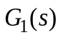 | 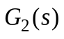 | 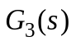
阶跃响应曲线 | 图1阶跃 | 图2阶跃 | 图3阶跃
脉冲响应曲线 | 图1脉冲 | 图2脉冲 | 图3脉冲
阶跃响应时域方程 | y ₁ (t) | y₂(t)= | y₃(t)=
代码：
step(G1)
step(G2)
step(G3)
impulse(G1)
impulse(G2)
impulse(G3)
y1=ilaplace(0.6*(s+2.18)*(s+0.1529)/((s^2 + 0.3692*s + 0.2542)*(s^2 + 0.4308*s + 0.7867)))
y2=ilaplace((0.1*s^2 + 0.08333*s + 0.01667)/(s^3 + 5.267*s^2 + 1.35*s + 0.08333))
y3=ilaplace((3*s + 6)/(s^3 + 9*s^2 + 11*s - 21))

结果：
y1 =
(39029862555*exp(-(923*t)/5000)*(cos((5503071^(1/2)*t)/5000) - (1513111992899*5503071^(1/2)*sin((5503071^(1/2)*t)/5000))/14318940317360427))/17025645547 - (39029862555*exp(-(1077*t)/5000)*(cos((18507571^(1/2)*t)/5000) - (4517534513401*18507571^(1/2)*sin((18507571^(1/2)*t)/5000))/48156530157126927))/17025645547
y2 =
(9337*exp(-t/10))/326600 + (23323*exp(-(5167*t)/2000)*(cosh((23364689^(1/2)*t)/2000) - (167231943*23364689^(1/2)*sinh((23364689^(1/2)*t)/2000))/544934641547))/326600
y3 =
(3*exp(-3*t))/16 - (15*exp(-7*t))/32 + (9*exp(t))/32
图1阶跃：
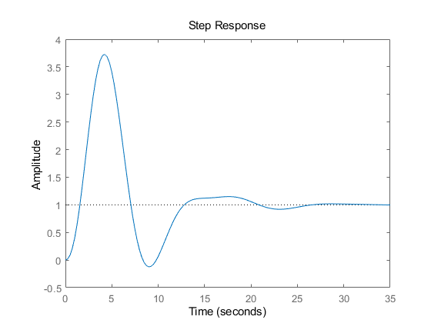
图1脉冲：
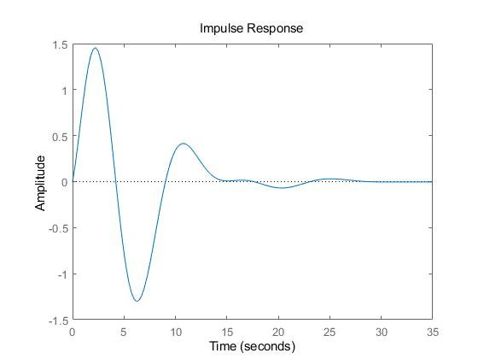
图2阶跃：
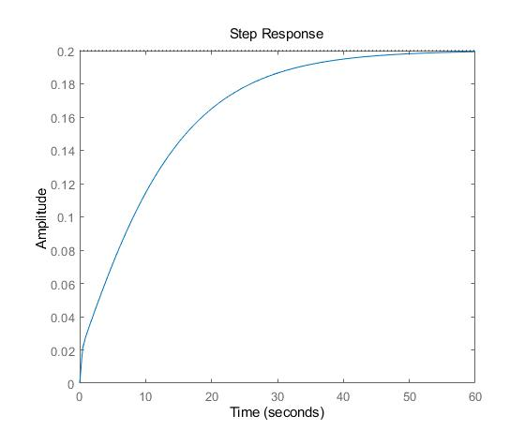
图2脉冲：
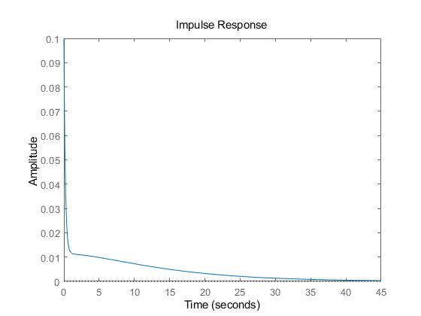
图3阶跃：
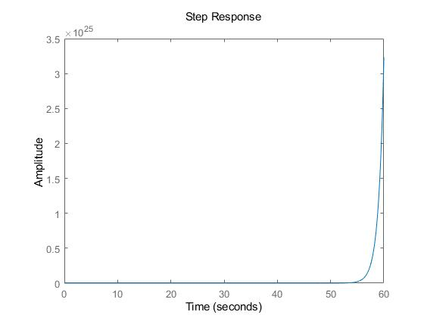
图3脉冲：
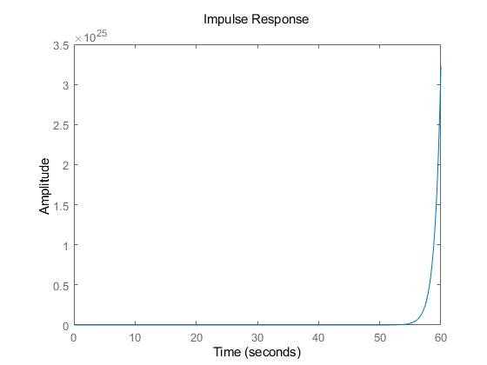

- 思考问题
1.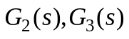对应的过程哪个是稳定的？ 哪个是不稳定的？
2. 从传递函数看，如何判断过程是否稳定？
答：
- G₂对应的过程是稳定的，G₃是不稳定的。
- 如果函数的分子极点都在左半面，那么过程是稳定的；分子极点在右半面，则过程是不稳定的。

